KT노동조합과 회사는 3월 25일 (화), 15시 중앙본부 대회의실에서 2025년 전사 KPI 관련 협의를 개최하고 현장부서 염려사항에 대해 심도있는 토론을 진행했다.

이날 회의는 노동조합 중앙상무집행위원들과 회사 각 부문별 담당자들이 참석한 가운데 열렸으며, 노동조합은 전체적인 부문별 KPI 지표에 대한 설명을 듣고 과정형 평가항목은 평가결과에 대해 누구나 인정할 수 있도록 투명한 평가가 되도록 요구했다. 또한, 과도한 목표로 인해 현장 조합과의 부담을 최소화해야 한다고 강조했다.

노동조합 유희수 정책실장은 많은 변화가 있었던 현장이나 조합원들의 어려움을 잘 헤아려 인력 및 시장상황을 고려한 목표 설정과 현장 조합원의 활동을 위한 지원 강화를 강조했다.

또한, 각 지표에 대해 공정한 목표와 평가가 반영된 KPI 지표 설정을 지향점으로 삼아 앞으로 나아가야 한다며 그에 따른 지원 역시 아낌없이 이루어져 조합원들이 역량을 잘 발휘할 수 있도록 노력해달라고 주문했다.

2025년 상반기 연금저축 금융기관 변경에 대해 안내드립니다.
신청기간(ERP 입력기간): ‘25.3.28(금)~ 4.10(목)
대상금융사: 회사에서 지원하고 있는 금융기관 限
신청방법
금융기관을 통해 계좌이동/상품변경을 신청 후 금융기관에서 발행하는 해당 거래를 증빙할 수 있는 서류를 ERP에 등재
증빙서류 (금융기관에 따라 발급되는 서류의 명칭은 상이할 수 있음)
계좌이체 신청서: 금융기관간 계좌이동이 발생하였음을 증빙하는 서류
금융기관 내 상품 변경: 기존 계좌번호와 변경된 계좌번호를 확인할 수 있는 서류
* 계좌번호 변경이 없는 경우 등록 불필요
등록시스템: ERP> HR> 개인업무> 복리후생> 연금저축> 금융기관 및 계좌변경 신청
2025년 전사 KPI 1차 협의
노동조합, 인력 및 시장상황을 고려한 목표설정 요구
[제15 - 140호]
2025년 3월 25일(화)

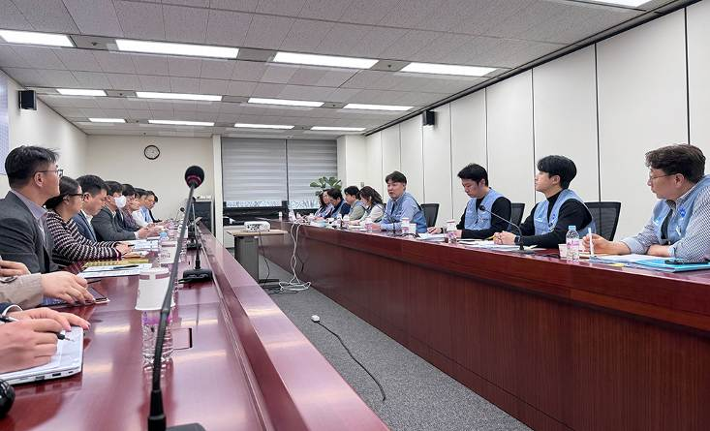
2025년 상반기 연금저축 금융기관 변경

